


Для того чтобы дети знали и помнили о героических подвигах наших дедов и отцов - в них нужно воспитывать патриотические чувства. Рассказать о войне, о погибших родственниках, о тяжелых испытаниях, которые пришлось пережить миллионам людей, о борьбе с фашизмом и о Победе. Только тогда ребенок сможет понять, что такое любовь к Родине и как важно уметь защитить своё Отечество и своих близких в случае необходимости

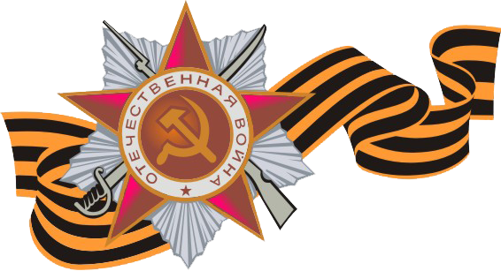
Уже дошкольникам можно начинать читать детские книги на военную тематику. Разумеется, самыми интересными для них будут те произведения, герои которых их сверстники. Книги о войне помогут подрастающему поколению научиться по-настоящему любить свою семью, ценить все то хорошее, что есть в их жизни. Наши дети, знакомясь с литературой о Великой Отечественной войне, должны знать о том, что их сверстники в далекие сороковые годы прошлого века не только боролись с трудностями военного времени в тылу, но и внесли свой непосредственный вклад в Победу, вступив в борьбу с врагом наравне со взрослыми!


Прежде чем, знакомить дошкольников с произведениями о войне, необходимо подготовить их к восприятию этой сложной темы:
-дать небольшие сведения из истории;
-рассказать маленьким слушателям о том, как мужественно защищали родину солдаты, о ценности и неповторимости каждой человеческой жизни, о подвиге каждого человека на войне и всего народа в целом;
- говорить с ними о губительном характере войны, сметающей на своем пути все живое, оставляющей после себя людское горе, выжженую землю.
И только тогда, когда у ребенка будет сформировано хоть малейшее представление о том, что же такое «война», можно предлагать ему рассказы об этом тяжелейшем времени в истории страны.
Предлагаем вашему вниманию список художественной литературы, которую можно прочитать в кругу семьи с детьми дошкольного возраста, а затем совместно обсудить полученные впечатления от прочитанного :

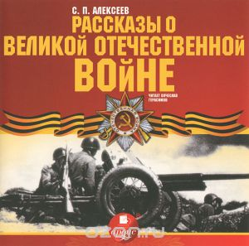
С.П.Алексеев « Рассказы из истории Великой Отечественной войны».
Книга посвящена трем главным сражениям Великой Отечественной войны. О том, как развивалась грандиозная битва у стен Москвы, о героизме советских людей, вставших на защиту столицы ;
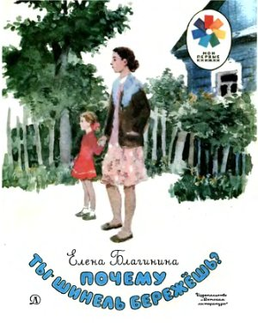

Е. Благинина « Шинель»
- о детстве лишенном радостей по чьей – то злой воле, подраненном войной, заставившей рано повзрослеть;
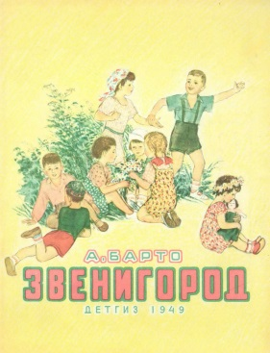

А.Барто «Звенигород» - о военном детстве в тылу;
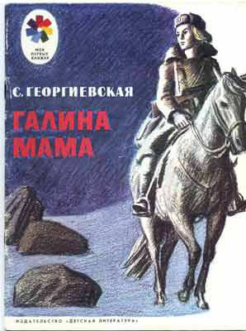

С.М. Георгиевская « Галина мама».
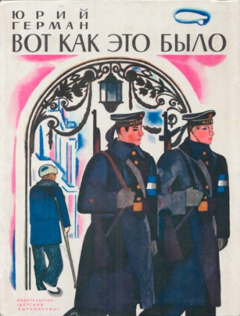
Эта небольшая повесть написана для малышей, для дошкольников, но рассказывается в ней не о пустяках, а о воинской доблести

Ю.П.Герман «Вот как это было» .
Повесть написана от имени маленького героя Мишки. Автор показал войну, блокаду в детском восприятии - в произведении нет ни одного слова, которое выходило бы за границы Мишкиного понимания.

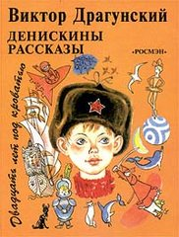
В.Ю. Драгунский Арбузный переулок. (в кн. "Денискины рассказы"). Отец рассказывает Дениске о своем голодном военном детстве.

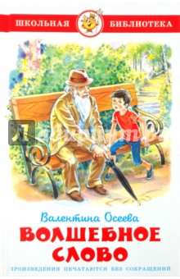
В.А.Осеева « Андрейка».
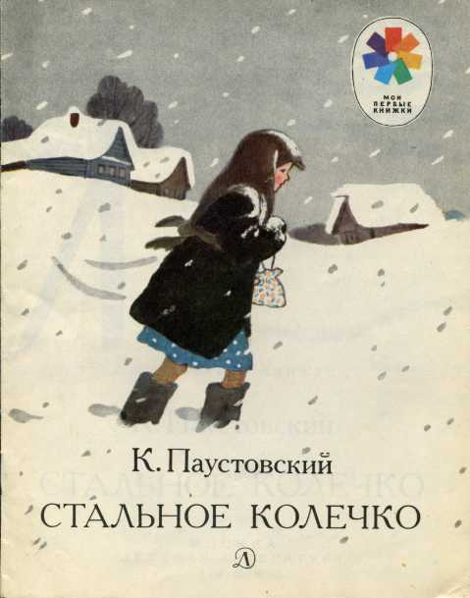
Рассказ о семилетнем Андрейке, помогающем матери в тяжелые военные годы и старающемся заменить ушедшего на фронт старшего брата.

К.Г. Паустовский « Стальное колечко.
Сказка о девочке и волшебном колечке, которое подарил ей боец.
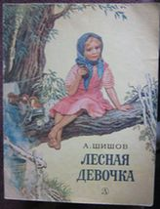

Шишов А. «Лесная девочка».
Из книжки ребята узнают о судьбе маленькой девочки Тани, внучки старого партизана, в годы Великой Отечественной войны.
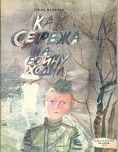
Ю.Яковлев « Как Сережа на войну ходил».
Пронзительная сказка о мальчике Сереже, который хотел увидеть войну собственными глазами. И повел его по военной дороге ни кто иной, как родной дедушка... погибший в неравном бою. Нелегкий это был поход – ведь война не прогулка, а тяжелый труд, опасности, бессонные ночи и бесконечная усталость.

Конечно, это не все произведения, которые можно прочитать с детьми дошкольного возраста. Но ясно одно – говорить о войне, читать о ней не только следует, но и необходимо. Важен, прежде всего, тот смысл, те ценности, которые с детства будет усваивать растущий человек с помощью нас – взрослых, и над которыми он будет думать если не сейчас, то впоследствии.

